苏州大学绩效工资实施办法
（讨论稿）
为进一步深化绩效工资制度改革，不断完善适应高等学校特点的教职工绩效考核和绩效工资分配制度，根据江苏省人力资源和社会保障厅、财政厅《关于印发省直其他事业单位绩效工资实施办法的通知》（苏人社发〔2012〕142号）、《关于深化高校、科研院所薪酬制度改革进一步激发科技人才创新活力的实施意见》（苏人社发〔2016〕471号）、《江苏省深化高等教育领域简政放权放管结合优化服务改革实施办法》（苏教法〔2017〕14号）等文件精神，结合学校实际，特制定本实施办法。
一、指导思想
以提高人才培养质量和科学研究水平为导向，建立以岗位绩效为核心的绩效工资制度，提高绩效考核和分配的科学化水平，发挥符合岗位特点的绩效激励与约束作用，充分调动广大教职工的积极性，促进教师队伍、管理队伍和支撑队伍三支队伍协调发展。
二、基本原则
（一）分类管理、兼顾公平
在岗位聘任基础上统筹兼顾各类人员收入水平，设计科学的收入分配体系，确保分配的公平性，促进教师队伍、管理队伍和支撑队伍的协调和可持续发展。
（二）以岗定薪、责薪一致
绩效工资按教职工所聘岗位兑现，岗变薪变。科学制定与岗位职责相匹配的绩效工资标准，合理确定各级岗位绩效工资标准和落差，并向一线业务骨干和做出突出成绩的工作人员倾斜。
（三）强化考核、激励导向
建立科学的绩效考核机制，发挥绩效考核的激励与约束作用，激发教师队伍的创新活力，促进管理和支撑队伍不断提高管理服务水平。
（四）总量管理、优化结构
在整体把握总量的基础上，进一步完善各单位分配结构比例，实行可动态调整的分配模式，并根据相关标准，将绩效总量核拨至各单位，由各单位统筹进行二次分配。
三、实施范围
本办法实施范围为执行绩效工资制的事业编制和人事代理制人员。实行协议年薪制人员可继续按聘用协议的约定执行，也可申请纳入本办法实施范围。
附属医院校编人员纳入附属医院绩效工资实施范围。独立学院、出版社、教服集团以及其他经济独立核算单位的校编人员由所在单位根据其单位性质和自身特点，自行设计薪酬制度。
四、组织机构
绩效工资实施工作在学校统一领导下开展，成立学校、学院（部）和科研单位两级组织机构。
（一）学校绩效工资实施工作领导小组制定绩效工资具体实施办法，经学校教职工代表大会审议通过后组织实施。
（二）各学院（部）、科研单位绩效工资实施工作小组负责本单位绩效工资实施工作，本单位绩效工资具体实施方案，由各学院（部）、科研单位党（工）委委员会议研究，经党政联席会议讨论，提交本单位教职工代表大会审议通过，并报学校绩效工资实施工作领导小组批准后组织实施。
五、绩效工资总量
学校每年度绩效工资总量由上级主管部门在综合考虑单位类别、人员结构、岗位设置、事业发展、经费来源以及绩效考核等多种因素的基础上进行核定。学校在核定的绩效工资总量范围内进行绩效工资分配。
六、绩效工资分配
绩效工资分为基础性绩效工资和奖励性绩效工资两部分。
（一）基础性绩效工资
1. 基础性绩效工资由生活补贴和岗位津贴两个项目组成。生活补贴主要体现经济发展水平、物价水平等因素，不同岗位执行统一标准。岗位津贴主要体现工作人员所聘岗位、工作年限等因素，适当拉开差距合理确定。基础性绩效工资按照属地原则，执行苏州市其他事业单位工作人员基础性绩效工资标准（详见附件1）。
2. 教职工按江苏省岗位设置聘用的岗位发放基础性绩效工资。对符合江苏省岗位设置规定，同时受聘管理岗位和专业技术岗位的“双肩挑”人员和专职辅导员，按“就高”原则发放基础性绩效工资。
（二）奖励性绩效工资
学校在上级主管部门核定的绩效工资总量内（扣除基础性绩效工资总量），实施奖励性绩效工资分配。奖励性绩效工资由下述岗位绩效和学校相关职能部门设立的各类奖励组成。
1．学院（部）、科研单位的岗位绩效
（1）岗位绩效经费来源
学院（部）、科研单位岗位绩效经费来源主要由学校核拨的岗位绩效总量和社会服务收益两部分组成。
①学校核拨的岗位绩效总量
学校根据学院（部）、科研单位教学科研、其他专技、党政管理、工勤技能等岗位设置数、岗位系数及标准计算岗位绩效总量，并在每年年底，根据学院（部）、科研单位考核结果和相应分配模式打包核拨给学院（部）（各类岗位绩效系数详见附件2）。
②社会服务收益
学院（部）、科研单位的社会服务收益是指本单位参与社会服务活动后，按学校社会服务管理和收益分配办法划归本单位的收益部分（相关管理办法由财务处另行制定）。
（2）岗位绩效总量核拨模式
①岗位绩效总量核拨模式分为一级分配和二级分配两种。
各学院（部）、科研单位结合本单位实际状况，可在当年年底选择下一年度的分配模式。本办法开始施行的前两年,每年可选择一次，第三年起，每三年选择一次。
一级分配：学校全额承担学院（部）、科研单位的岗位绩效总量，同时本单位社会服务收益不得用于奖励性绩效工资发放。
二级分配：学校根据一定比例承担学院（部）、科研单位的岗位绩效总量，其余部分从本单位社会服务收益中补足。
②学校核拨的岗位绩效总量与学院（部）、科研单位考核挂钩。
学校对学院（部）、科研单位整体履行职责情况进行考核，考核结果作为学校计算各单位岗位绩效总量的依据，相关考核办法详见《苏州大学教师岗位供给侧结构性改革实施办法》。
一级分配：考核结果优秀的，按110%计算岗位绩效总量；考核结果合格的，按100%计算岗位绩效总量；考核结果不合格的，按90%计算岗位绩效总量。
二级分配：考核结果优秀的，按约定比例增加10%后计算岗位绩效总量；考核结果合格的，按约定比例计算岗位绩效总量；考核结果不合格的，按约定比例减少10%后计算岗位绩效总量。
（3）岗位绩效发放
实际发放时，学校按月将上一年度岗位绩效总额的70%核拨给各单位，剩余部分和当年增长部分在年底打包核拨给各单位，学校计算岗位绩效的标准不作为各单位发放岗位绩效依据，具体发放办法根据本单位制定的绩效工资实施方案执行。
2．校部机关、直属单位的岗位绩效
（1）岗位绩效经费来源
校部机关、直属单位实行一级分配，其岗位绩效经费来源是学校核拨的岗位绩效总量（各类岗位绩效系数详见附件2）,各单位工作职责范围内的社会服务收益均划归学校账户，不再用于本单位奖励性绩效工资发放，但可用于二级单位的事业发展。
（2）岗位绩效核拨及发放
实际发放时，教职工岗位绩效的80%部分由学校按月预发给个人，剩余部分和当年增长部分在年底打包核拨给各单位，由各单位根据工作人员履行岗位职责情况和实际工作业绩，结合个人绩效考核情况，经本单位领导班子集体研究后进行分配。
3、学校相关职能部门设立的各类奖励，其奖励办法按照各职能部门规定执行。
七、绩效工资实施中的有关规定
（一）绩效工资的计发年度为当年1月份至12月份。
（二）基础性绩效工资中的工作年限的计算包括未计算工龄的全日制大专以上学龄。
（三）对符合江苏省岗位设置“双肩挑”条件，聘用在校部机关的“双肩挑”人员就高兑现管理岗位的职级绩效或教师岗位的岗位绩效，另外再兑现相应管理岗位的领导绩效。
（四）校部机关、直属单位中，聘用在其他专业技术岗位且担任科级以上领导职务人员，按就高原则发放岗位绩效。
（五）由专业技术岗位转岗至管理岗位以及调入人员中，暂未明确党政或职员职级期间的绩效工资标准暂按以下办法执行：基础性绩效工资暂按其专业技术职务标准执行；中级及以上专业技术职务人员的岗位绩效按七级职员标准执行，初级专业技术职务人员的岗位绩效按九级职员标准执行，技术员级专业技术职务人员的岗位绩效按办事员标准执行。
（六）学校工作人员，经学校批准借调至其他单位工作期间，有相关协议或学校批示的，其绩效工资待遇按相关协议或学校批示精神执行，无相关协议或学校批示的，其绩效工资待遇根据本办法由学校全额承担。
八、绩效工资实施中有关具体情况的处理
（一）工作人员按照国家有关规定享受探亲假、年休假、婚丧假、产假、晚育假、男方护理假等假期待遇的，其规定休假期间绩效工资的发放不受影响。女职工在请哺乳假期间基础性绩效工资中岗位津贴停发，生活补贴全额发放，停发奖励性绩效工资。
（二）病事假人员按以下办法处理：
1．连续病假满20天不满1个月或当月累计病假满20天，基础性绩效工资中岗位津贴按50%计发，生活补贴全额发放，奖励性绩效工资扣发全年标准的二十四分之一；连续病假满1个月，基础性绩效工资中岗位津贴从病假之日起停发，生活补贴全额发放，奖励性绩效工资扣发全年标准的十二分之一。
2．当月事假满5天，基础性绩效工资中岗位津贴按50%计发，生活补贴全额发放，奖励性绩效工资扣发全年标准的二十四分之一；连续事假满10天或当月累计事假满10天，基础性绩效工资中岗位津贴停发1个月，生活补贴全额发放，奖励性绩效工资扣发全年标准的十二分之一。
3．长病假人员的基础性绩效工资中岗位津贴纳入病假工资计发基数，生活补贴全额发放，奖励性绩效工资除因公病假外，原则上不再发放。
4．因患癌症、精神病未参加年度考核的工作人员，原则上予以照顾，不影响基础性绩效工资的正常发放和调整，奖励性绩效工资不再发放。
（三）经学校批准在国内外在职脱产攻读博士学位的教师，在规定学制期限内，由学校全额发放基础性绩效工资，奖励性绩效工资按所在学院（部）的规定执行。
（四）经学校批准公派出国（境）访学和工作的教师，在批准期限内，由学校全额发放基础性绩效工资，奖励性绩效工资按所在学院（部）的规定执行。
（五）因私出国（境）在1个月以内的，参照事假发放绩效工资；超过1个月的，从出国（境）之日起停发绩效工资。
（六）工作人员当月旷工1天，基础性绩效工资中岗位津贴按50%计发，生活补贴全额发放，奖励性绩效工资扣发全年标准的二十四分之一；工作人员当月旷工2天，基础性绩效工资中岗位津贴停发1个月，生活补贴全额发放，奖励性绩效工资扣发全年标准的十二分之一。
（七）待聘人员待聘期间基础性绩效工资中岗位津贴停发，生活补贴全额发放，停发奖励性绩效工资。
（八）年度考核结果为基本合格或不合格人员，其基础性绩效工资中岗位津贴从年度考核结果审核备案的次月起分别停发3个月、6个月，生活补贴全额发放。岗位津贴停发期间，机关、直属单位工作人员的奖励性绩效工资一并停发，学院（部）工作人员的奖励性绩效工资由单位自主确定。
九、附则
（一）本办法由学校绩效工资实施工作领导小组办公室负责解释。原《苏州大学绩效工资实施办法（暂行）》（苏大委〔2013〕48号）文件终止执行。
（二）其他未尽事宜，由校绩效工资实施工作领导小组进行审议后，提交学校决定。

附件1：
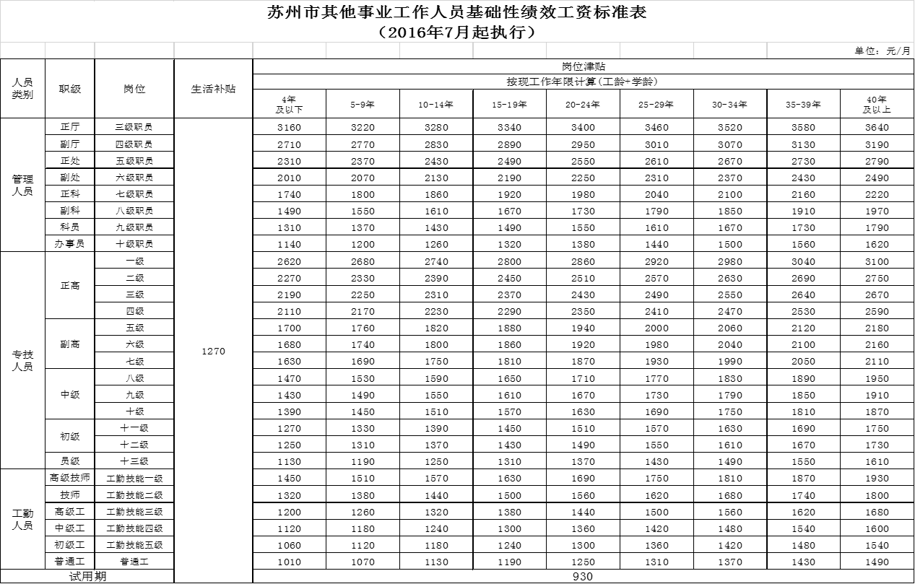

附件2：
苏州大学管理岗位绩效发放办法
管理岗位绩效按江苏省岗位设置聘用的岗位和担任的领导职务确定，包含职级绩效和领导绩效两部分,系数如下：
1、职级绩效系数
所聘岗位 | 原2013年奖励  绩效岗位系数 | 职级绩效  系数
三级职员岗 | 9 | 19
四级职员岗 | 7.8 | 15.5
五级职员岗 | 6.4 | 13
六级职员岗 | 5 | 11
七级职员岗 | 3.4 | 9
八级职员岗 | 2.8 | 7
九级及以下职员岗 | 2.2 | 5.5

2、聘任在管理岗位的工作人员，若担任党政领导职务的，同时发放领导绩效，系数如下：
所任职务 | 领导绩效系数
正厅职 | 3
副厅职 | 2
正处职 | 1.5
副处职 | 1
正科职 | 0.6
副科职 | 0.3

苏州大学教师岗位绩效发放办法
教师岗位绩效按《苏州大学教师岗位供给侧结构性改革实施办法》所聘岗位确定，其中A类岗位实行协议年薪制，B类岗位和C类岗位实行岗位绩效，标准如下：
1、A类岗位
所聘岗位 | 年薪
A1 | 45
A2 | 35
A3 | 30

2、B类岗位和C类岗位
所聘岗位 | 岗位绩效  系数
B1 | 15
B2 | 12
B3 | 10
C1 | 8
C2 | 6.5
C3 | 5.5

苏州大学其他专业技术岗位绩效发放办法
其他专业技术岗位绩效按江苏省岗位设置聘用的岗位确定，系数如下：
所聘岗位 | 原2013年奖励  绩效岗位系数 | 岗位绩效  系数
正高二级岗 | 8.2 | 25
正高三级岗 | 7.2 | 20
正高四级岗 | 6.6 | 15
副高五级岗 | 6 | 12
副高六级岗 | 5.4 | 10.6
副高七级岗 | 4.8 | 9.6
中级八级岗 | 4.2 | 8.6
中级九级岗 | 3.6 | 7.6
中级十级岗 | 3.2 | 7
初级十一级岗 | 2.8 | 6.4
初级十二级岗 | 2.2 | 5.5
次级十三级岗 | 1.6 | 4.5
见习期人员 | 1 | 3.5

苏州大学工勤技能岗位绩效发放办法
工勤技能岗位绩效按江苏省岗位设置聘用的岗位确定，系数如下：
所聘岗位 | 原2013年奖励  绩效岗位系数 | 岗位绩效  系数
高级技师 | 4.2 | 8.6
技师 | 3.2 | 7
高级工 | 2.4 | 5.8
中级工 | 1.6 | 4.5
初级工 | 1 | 3.5
普通工 | 1 | 3.5

以上岗位绩效系数单价以一万元为基数，每年由学校在年底根据奖励性绩效工资总量使用情况、财政状况、居民消费价格指数（CPI）等因素综合确定当年度岗位系数单价标准。

《苏州大学绩效工资实施办法》(讨论稿)
文件名称 | 《苏州大学绩效工资实施办法》(讨论稿)
建议意见

